 | Curriculum Vitae
2017. | Иван Цветков
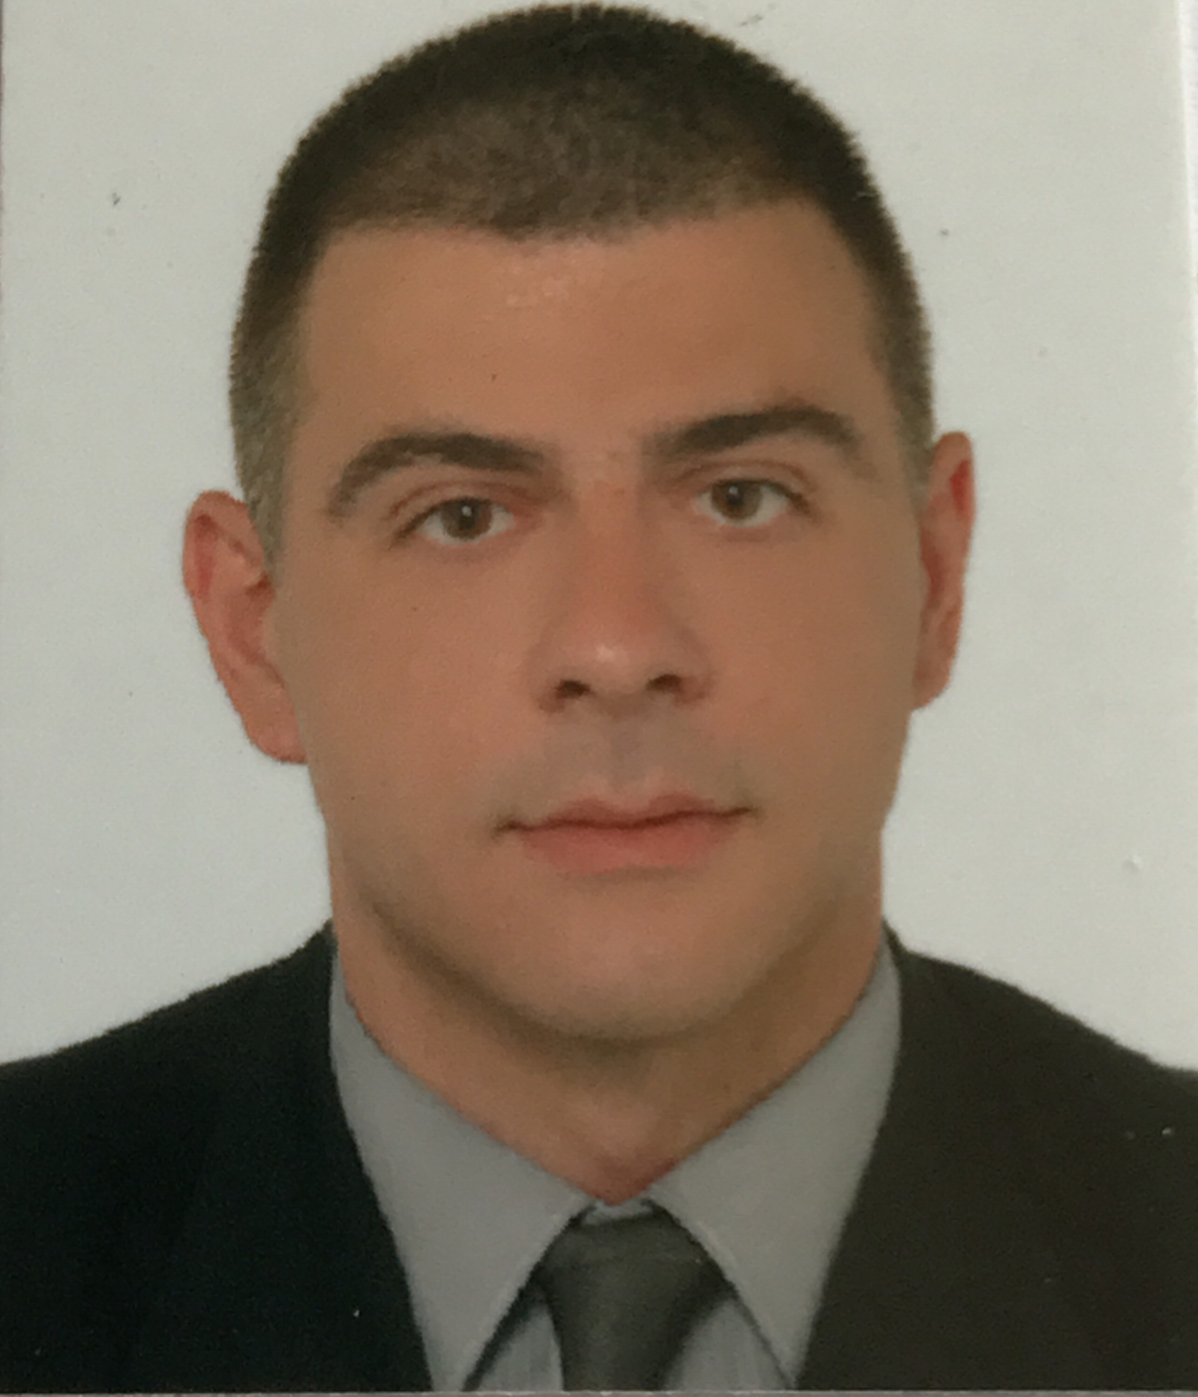 | cvetkovivan@gmail.com  +381 (0)63 114-22-12  ул.Радована Симића Циге бр.5/63, Београд

РАДНО ИСКУСТВО

АДВОКАТ

Од јула месеца 2017. године, уписан у именик Адвокатске коморе Београда, од када се се самостално бавим адвокатуром као професионалном делатношћу.

Адвокатска канцеларија Јелене Дренче

25.11.2013. – 01.05.2016. - адвокатски приправник

Током своје приправничке вежбе, пре свега сам се упознао сам начином рада адвокатске канцеларије, као и са функционисањем државних органа.

ОБЛАСТ РАДА:

Привредно право: Заступање пред привредним судовима и државним органима, састављање општих и појединачних аката за интерне потребе привредних друштава, припрема документације за спровођење статусних промена друштва, састављање уговора

Радно право: Заступање правних и физичких лица у свим врстама радних спорова, састављање уговора о раду, правилника о раду, организацији и систематизацији радних места

Грађанско право: Наследно право ( израда уговора о доживотном издржавању, покретање оставинских поступака, покретање поступака након новопронађене имовине, вођење и заступање у парницама поводом наследноправних односа)
Стварно право ( састављање уговора о купопродаји непокретности, уговора о заједничкој изградњи, заступање правних и физичких лица у својинским споровима,)
Породично право ( покретање поступака ради развода, поступци ради издржавања деце)

Парнични поступак: Заступање физичких и правних лица пред свим судовима у грађанскоправној материји ( саставаљање тужби, одговора на тужбе, притивтужби, жалби, ревизија и свих других поднесака у току целог поступка)

Извршни поступак: Покретање извршних поступака на основу извршних и веродостојних исправа, састављање приговара на решења о извршењу и свих других поднесака о извршном поступку.

Управни поступак: спровођење уписа права својине у катастар непокретности, послови легализације пред органима управе, поступци пред Агенцијом за привредне регистре

ЦИЉ

У потрази сам за каријером која ће у потпуности искористити моје способности и истовремено обогатити моја знања. Занимање које ће ми пружити могућност да будем део тима који ће допринети даљем напретку саме организације. То би представљало испуњење мог циља да истовремено постигнем задовољство на пословном плану и наставим своје професионално усавршавање.

БИОГРАФИЈА

Рођен сам у Београду, дана 07.03.1985. године, где сам завршио основну и средњу школу.

ОБРАЗОВАЊЕ

2017. Јул - Уписан у именик АК Београда

2017. Април - Положен Адвокатски испит

2017. Фебруар - Положен Правосудни испит

2013. Дипломирани правник, Правни Факултет Универзитета Унион у Београду

2011. Правник, Правни факултет Универзитета у Београду

2004. Матурант гимназије, Прва Београдска гимназија – смер друштвено-језички

ВЕШТИНЕ

Познавање рада на рачунару: Windows OS , MS Office,
2013. г. - ECDL Start certificate Завршен курс информатичке обуке
2013. г. - Paragraf lex сертификат - Завршен курс за основни ниво коришћења електронске правне базе
2013. г. - Двонедељна пракса у кривичном одељењу Вишег суда у Београду

Језици:
Енглески језик - Средњи ниво (В2)
Немачки језик – Почетни ниво

Остало:
Возачка дозвола B категорије – активан возач

ЛИЧНЕ ОСОБИНЕ

-Одговорност у послу, поштење, упорност, организованост, комуникативност

